《广东省技术改造投资项目备案证》办证须知
（企业备案步骤为：1.企业注册、2.企业申请备案）

第二步：企业申请备案（流程摘要）

一、点击：备案申请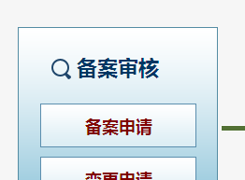

二、点击：新增

三、点击：下一步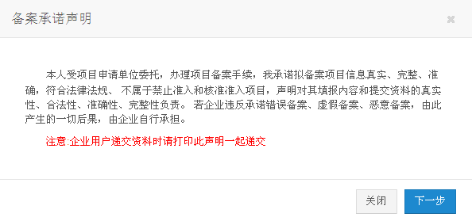

窗体顶端
窗体底端
四、进入后，进行项目备案申报。
填写：基本信息
- 备案机关：选择丰顺县
- 技术改造指导目录，若不是目录里面的，选择“非目录”
- 投资清单，如无，可以不填
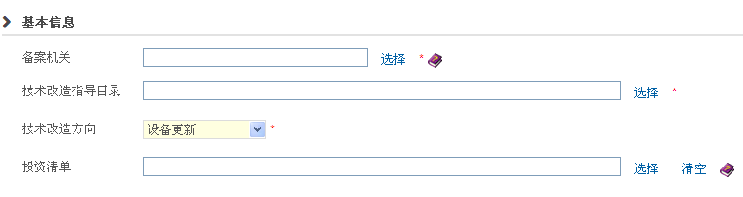
五、填写：详细资料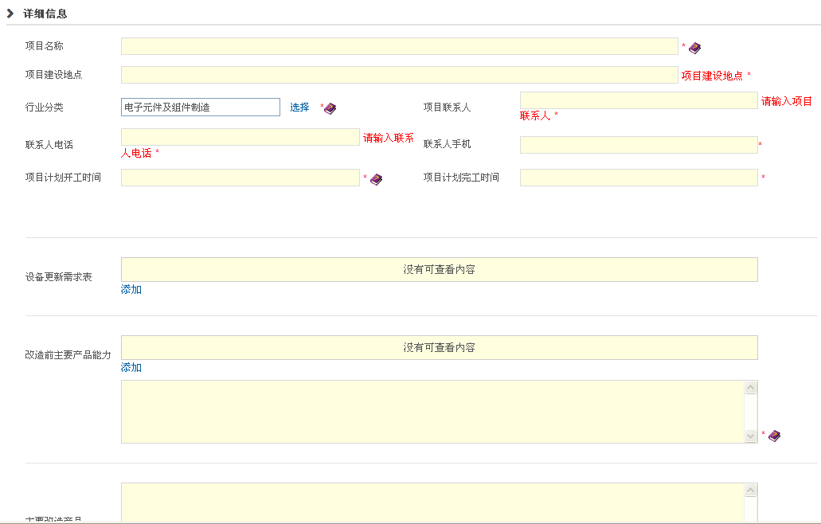

六、填写：项目投资情况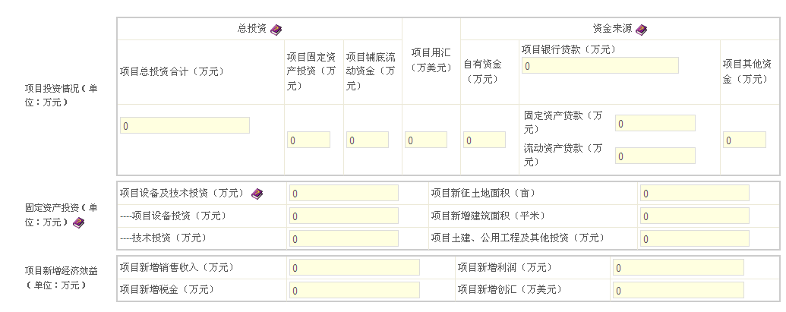

七、添加附件


- 点击：浏览，然后在电脑里选取企业营业执照， 再点击：上传。
- 点击：浏览，然后在电脑里固定资产投资项目节能情况说明，再点击：上传。
八、点击：提交（完成备案申请） 